跑步会让腿变粗吗？爱运动就有好身材

在减肥过程中，锻炼是必不可少的，在这个过程中，女生最担心的就是腿变粗，长肌肉。

这让女生对运动产生一定的恐惧，特别是恐惧肌肉的增长。

这类问题经常被一些朋友问起：“动感单车会让腿变粗吗?”“跑步会不会长肌肉，变成肌肉腿？”等等

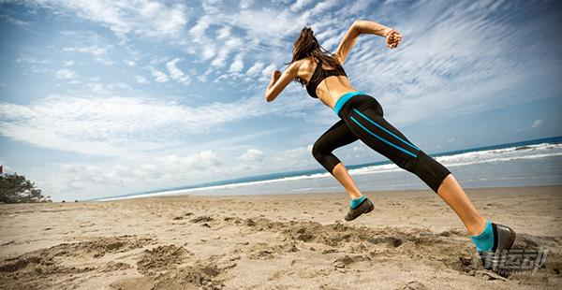

今天就统一回复一下：

一、低强度有氧训练，不会增长肌肉

动感单车，跑步，都属于中低强度有氧训练，对局部肌肉的刺激不足以大量使用I型肌纤维（快肌纤维），所以不会导致肌肉围度和力量增加。

一般女性的生理特性，缺少睾丸酮的分泌，而睾丸酮是促及肌肉增长的重要激素，所以女生肌肉增长比起男生来要困难很多。

所以大部分女性是不必担心运动会大量增长肌肉，永远都只会少量增长肌肉。即使是男生，想要增长肌肉也是比较难的。

如果有些女生体质，肌肉增长比较快，如何防止呢？

中低强度的有氧训练，也是会消耗肌肉的，如果你天生肌肉增长比较强，可以在运动后的饮食中，减少蛋白质的摄入量。



二、身体瘦下去的顺序

一般瘦下去的人，对于亚洲女性，身体开始围度开始减少的部位的大概的顺序为：大腿前侧、腹部、臀部、大腿后侧、胸部、背部、脸部、小腿、手臂后侧。

上述的顺序是非官方数据的统计，实际上每个人围度减少的部位有先有后，由基因决定，其中95%与母亲的体型相关。



三、减肥别只看体重

很多女生苦恼的是，通过科学的减肥健身方法：有氧运动+力量训练，会发现前期体重不怎么变化，甚至是变重了！

这会让人惴惴不安：“我做错了什么！为什么不减反增啊，这体重！”

力量训练会增加一些肌肉含量，有氧运动会消耗脂肪，而肌肉的密度是脂肪的3倍左右，所以在你增肌减脂的同时，体重是没什么大的变化，但你人的体积是有变化的，这个细微的变化可能你感觉不出来。

体脂率！是一个很好的检测身体脂肪变化的数据，通过测量体脂率，实时了解脂肪在身体中的比例，能帮你很好的检测减肥效果。

测量体脂率的仪器有很多，五花八门，但今天要为你介绍一个最方便，最简单的办法，就是体脂率计算器。

通过测量你身体各部位的纬度数据，通过科学的计算公式，帮你算出体脂率。

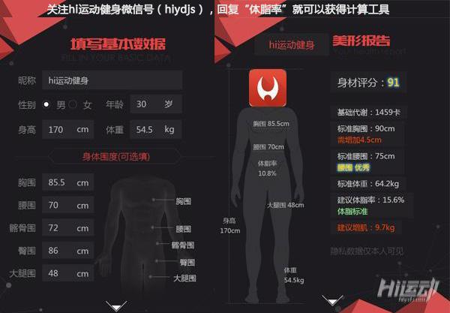

四、坚持科学减肥

减肥路上，坎坷曲折很多，只要你坚持使用科学的方法，不要去迷信什么减肥药，减肥食物，减肥茶之类的鬼话。

通过科学的方法，一步一步的训练与饮食，就会有效果。

很多人在乎这个效果的时间，想快速减肥，马上见效。



但真正科学的减肥，有明显效果（肉眼能感觉到的）一般在三个月左右，那些标榜7天，10天，15天的，确实可能会给你一个短期的效果，但几乎百分百都反弹了，身体不是皮球，说圆滚滚就圆滚滚，说放气就放气了。。

科学的健身方法，首先是让你有一个健康的生活习惯，伴随而来的是健康的身体，在这个前提下，你的身型才会逐步改变，永久的。

只要你坚持训练下去，注意饮食，最后一定会达到全身都瘦的效果。